Kedves Hallgatók!
Amint azt tudjátok, az üzemlátogatási utak az április 8-i héten lesznek. A tájékoztató mellé csatoltam egy csoportbeosztást, valamint az utak beosztását is. Kérek mindenkit, hogy azzal a csoporttal utazzon, ahova a neve van sorolva. Az adataitokat ennek megfelelően adtam le a vállalatoknál. Aki nem a csoportjával megy, azt nagy valószínűséggel nem fogják beengedni az üzem területére.
Az MPK és a BorsodChem esetében a buszok a learning center mellől, a DESOK csarnokkal szemben fognak indulni, ehhez csatolok egy térképet.
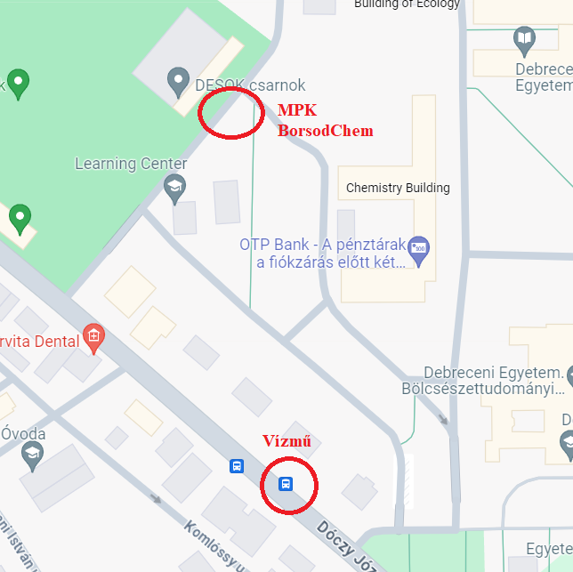
Indulási időpontok:
MPK esetében: 7:30 (várható visszaérkezés 16:00)
BorsodChem esetében: 6:30 (várható visszaérkezés 17:00)
A busz nem fog várni a későkre, ezért javaslom, hogy legalább 15 perccel az indulási időpont előtt jelenjen meg mindenki.
A vízmű esetében az intézet DKV járatokat bérelt, ezért a szennyvíztelep látogatásakor a busz nem a DESOK csarnoktól, hanem a Dóczy József buszmegállóból indul (Doberdó utca felé). Az indulás ebben az esetben 8:30 (várható visszaérkezés 11:30).

Kérem, hogy igazolványt hozzon magával mindenki, valamint készüljetek hideg étellel, rágcsával, innivalóval.
Az alkoholfogyasztást mellőzzétek, mert szondáztatásra sor kerülhet (szúrópróbaszerűen).

